Formation ER-SH

Exercice (cas fictif)

Contexte

Vous êtes dans la phase ER-SH d’une station-service en fin d’activité. Elle va faire l’objet d’une transformation du shop en habitation sans jardins, dont la demande de permis sera prête à très court terme. (Cette modification n’implique pas de modification de l’emprise au sol). Le plan de secteur indique zone agricole. Le site se situe le long de la Meuse.

Données de bases

Le terrain est rectangulaire de 42 m sur 60 m et est entièrement recouvert de béton. Il est constitué d’un shop automatique (pas de personnel) de 12 m sur 33 m, d’une piste étanche avec les îlots des pompes de 12 x 18 m et de 3 citernes de mazout et essence de 16 500 litre (1 x 3 x 5.5 m).
Au terme de l’étude de caractérisation, deux pollutions ont été mises en évidence :
- un remblai pollué en HAP et en métaux lourds. Cette pollution est historique ;
- une tache de pollution également historique en hydrocarbures pétroliers (surimposée au remblai).
Il n’y a pas de pollution de l’eau souterraine.

Le log de forage représentatif indique de haut en bas 10 cm de béton, 90 cm de remblais de type sable , 3 m de limon, 5 m d’alluvions grossières (gravier) et enfin le bed-rock calcaire. Les résultats analytiques sont présentés dans le fichier ESR : Exercice EDR SH juin 2017.xlsm.

Le niveau piézométrique est de 3.5 m-ns, et le gradient est orienté vers l’Est, en direction de la Meuse, est de 3cm/m.

Les résultats des analyses du sol et de l’eau souterraine se trouvent dans le fichier ESR : Exercice EDR SH juin 2017.xlsm

Le plan est le suivant :

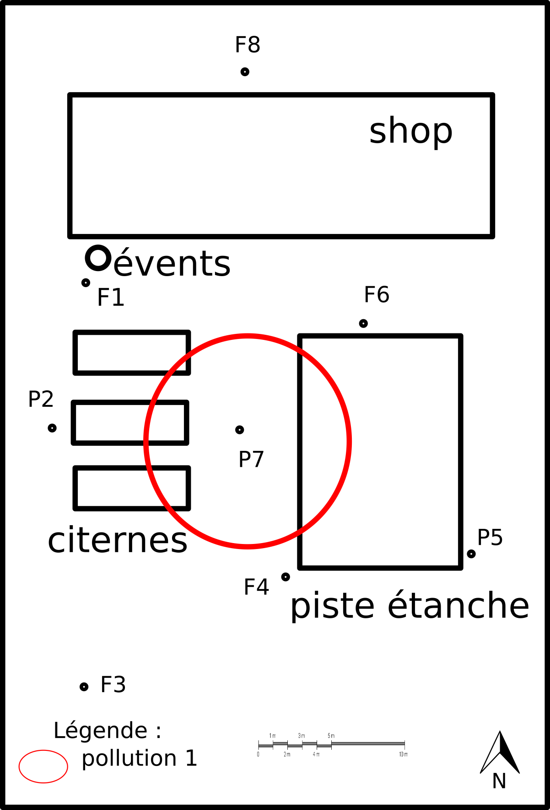

Exercice

- Réaliser l’ESR et l’EDR pour ce terrain
  - Analyse préliminaire (base d’évaluation des risques, concentration représentative, critères de menace grave, …)
  - ESR-EDR
- Formuler les conclusions opérationnelles et additionnelles
- Si l’assainissement n’est pas requis, compléter le projet de Certificat de Contrôle du Sol.

